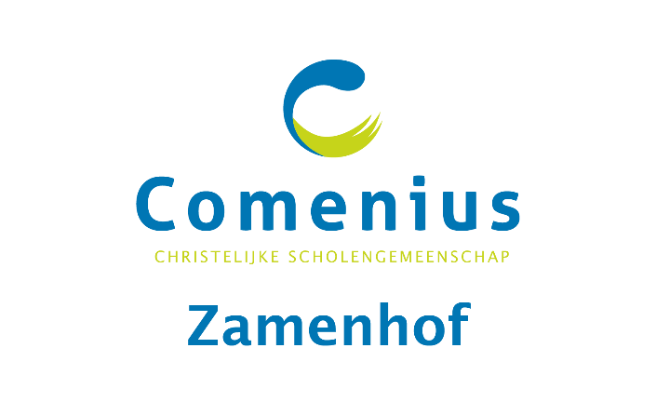

Overgangsnormen bij de rapporten
leerjaar 3 vmbo kaderberoepsgerichte leerweg
(2022-2023)

Algemene opmerkingen:
- Aan het eind van periode 4 van leerjaar 3 vindt een besluitvormende overgangsvergadering plaats op basis van het eindcijfer, dit is een voortschrijdend gemiddelde (VGM) over de vier perioden.
- Aan deze vergadering neemt het volledige team van lesgevenden van de te bespreken klas/leerling deel.
- Het besluit van de overgangsvergadering over het vervolg van de studie van een leerling is bindend.
- CKV en LO worden met een (o)nvoldoende, (v)oldoende of (g)oed beoordeeld.
- Lager dan een 5,5 en hoger dan 4,4 telt als één gewogen onvoldoende.
- Lager dan 4,5 telt voor twee gewogen onvoldoendes.
- Doubleren kan. Dit besluit kan door het volledige team van lesgevenden worden genomen. De leerling start dan op hetzelfde niveau als waarop hij het voorafgaande schooljaar begon.

Startsituatie:
De leerling wordt, op advies van het volledige team van lesgevenden, in leerjaar 3 vmbo kaderberoepsgerichte leerweg geplaatst. Het advies is gebaseerd op de overgangsnormen van leerjaar 2 naar leerjaar 3. Voor de zij-instromers wordt de plaatsing bepaald aan de hand van een intake.

Beslissingsmogelijkheden op basis van het VGM van het leerjaar zijn:
- Bevorderen naar 4 kaderberoepsgerichte leerweg:
Als er voldaan wordt aan alle volgende voorwaarden:
- CKV en LO zijn alle beoordeeld met een V of een G.
- MA is met een cijfer afgesloten, dat meetelt voor het SE.
- Het vrij te kiezen beroepsgerichte keuzevak is met minimaal een 3,5 afgesloten.
- Voor de vakken die een SE en CE, dan wel een CSPE kennen, is in samenhang met MA één van de volgende situaties van toepassing:
  - alle eindcijfers zijn 5,5 of hoger; of
  - als één eindcijfer lager is dan 5,5 doch hoger dan 4,5 en de overige eindcijfers 5,5 of hoger; of
  - als één eindcijfer lager is dan 4,5 doch hoger dan 3,5 en de overige eindcijfers 5,5 of hoger, waarvan tenminste één 6,5 of hoger; of
  - bij twee eindcijfers lager dan 5,5 doch hoger dan 4,5 en de overige eindcijfers 5,5 of hoger, waarvan tenminste één 6,5 of hoger.
- De maatschappelijke stage is volgens de daarvoor geldende normen afgesloten.
- Het vak Nederlands is beoordeeld met een 5,0 of hoger.
- Alle SE-onderdelen die in het schooljaar zijn gepland zijn afgerond.

- Bespreken:
De leerling die niet voldoet aan één of meerdere voorwaarden a1 t/m a7 wordt besproken met als resultaat:

- Bevorderen naar kaderberoepsgerichte leerweg 4
- Doorstroom naar basisberoepsgerichte leerweg 4
- Doorstroom naar basisberoepsgerichte leerweg 3

Ten slotte:
Van alle bovenstaande regelingen kan worden afgeweken indien er sprake is van buitengewone omstandigheden, dit uiteindelijk ter beoordeling van de directie.

Gebruikte afkortingen:
CKV = Culturele en Kunstzinnige Vorming
LO = Lichamelijke opvoeding
MA = maatschappijleer
SE = School Examen
VGM = Voortschrijdend Gemiddelde

